新 书 推 荐

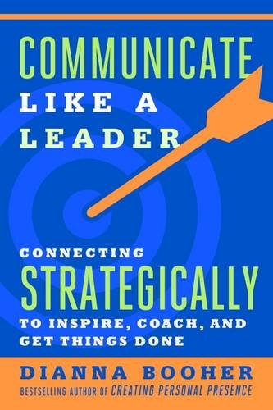
中文书名：《像领导者一样沟通》
英文书名：Communicate Like a Leader: Connecting Strategically to Coach, Inspire, and Get Things Done
作 者：Dianna Booher
出 版 社：Berrett-Koehler Publishers
代理公司：ANA/Alina Lin
页 数：216页
出版时间：2017年6月
代理地区：中国大陆、台湾
审读资料：电子稿
类 型：经管

本书要点：

- 作者享有盛名
戴安娜·布赫是屡获殊荣的演说家、著作等身的作家，也是关于沟通与领导力的研究员。

- 专为忙碌的领导者设计
本书特色是短小精悍、重点突出、极为实用的章节，介绍了领导者每天在会议、演示、谈判、撰稿和一对一谈话中可以使用的技巧。

内容简介：

“人不是离开公司，而是离开老板”这句话说得没错。通常来说，导致人员流失的老板都是无意中从“伙伴”变成了“恶霸”。人们从主管晋升为经理，或是从经理晋升为高级管理人员，通常是因为拥有出色的技能。他们往往缺乏相应的领导和沟通能力，专注于战术而不是战略。结果，这些老板会因为管得太细而让员工不满。

本书以广泛的调查研究为基础，提供了一系列原则，帮助专业人士更有效地思考、交流、说话、写作、会谈和协商。书中提供了正确的领导沟通技巧，在出现问题之前就阻止它发生。全书共有36个极其简短的章节，帮助领导者在不同情况和环境下上传下达观念、愿景和举措。

根据不同的沟通方式，你要么给员工说清楚，要么把员工弄糊涂，要么激励他们，要么诋毁他们，要么吸引他们，要么激怒他们。本书将提供专业指导，帮助你进行有效沟通，使你能履行作为领导者最重要的职责。

作者简介：

戴安娜·布赫（Dianna Booher）是布赫研究所的首席执行官。这是一家沟通培训机构，客户包括美国10大公司中的9家和《财富》500强企业的三分之一以上。该公司主要提供沟通咨询、指导、培训等服务，客户包括IBM、英国石油公司、雪佛龙、百事可乐、美国国税局、美国陆军空军服务社、美国海军等。

她先后出版过47部专著，曾经翻译成17种语言，在24个国家和地区出版发行，总销量近400万册，包括《沟通其实很简单：9条法则教你达到沟通目的》（What More Can I Say? Why Communication Fails And What To Do About It）、《卓有成效的沟通：领导者上传下达的10个沟通技巧》（The Voice of Authority: 10 Communication Strategies Every Leader Needs to Know）、《训练销售冠军》（From Contact to Contract）、《这样沟通最有效》（Communicate With Confidence!）。

她被《成功会议》（Successful Meeting）提名她为“21世纪最优秀的21位演讲家”，在2007年和2008年被《卓越管理者》（Executive Excellence）杂志选为“美国100位思想领袖”，并被全国演讲协会纳入了演讲名人堂。

作为一位拥有国际知名度的商务沟通专家，她曾接受美国各大媒体的采访，包括《今日美国》、CNN、《财富》、《福布斯》、《华尔街日报》、《纽约时报》、《华盛顿邮报》等。此外，她还制作过大量系列视频、音频和网络学习教程。

谢谢您的阅读！
请将回馈信息发至：林凤娇 (Alina Lin)
安德鲁 · 纳伯格联合国际有限公司北京代表处
北京市海淀区中关村大街甲59号中国人民大学文化大厦1705室
邮编：100872
电话：010-88810959
传真：010-82504200
Email：alina@nurnberg.com.cn
网址：http://www.nurnberg.com.cn
微博：http://weibo.com/nurnberg
豆瓣小站：http://site.douban.com/110577/
微信订阅号：ANABJ2002

